Федеральное государственное бюджетное общеобразовательное учреждение «Прогимназия № 43»
Управления делами Президента Российской Федерации

Развлекательный досуг
в группе раннего возраста
«Путешествие в сказочный лес»

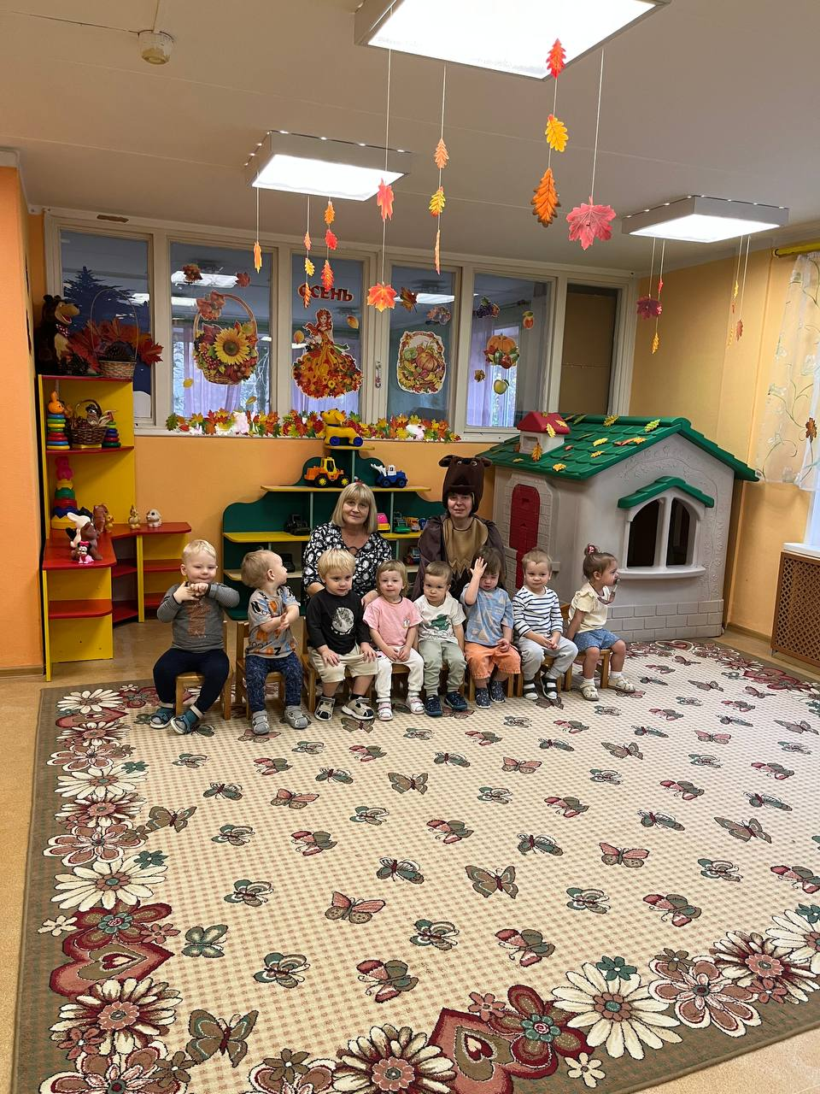

Воспитатель высшей категории: Сергиенко Т.В.
Воспитатель: Ситникова Е.В.

Москва 2025г

Развлекательный досуг в группе раннего возраста «Путешествие в сказочный лес»
Цель: формирование у детей интереса и ценностного отношения к подвижным играм.
Задачи:
1. Побуждать детей к эмоциональному отклику и желанию участвовать в подвижных играх и игровых упражнениях, к действию по ходу разыгрываемого сюжета.
2. Формировать активность в подвижных играх.
3. Развивать координацию движений, ловкость, умение ориентироваться в пространстве.
Ход:
В гости к ребятам пришли медвежонок.
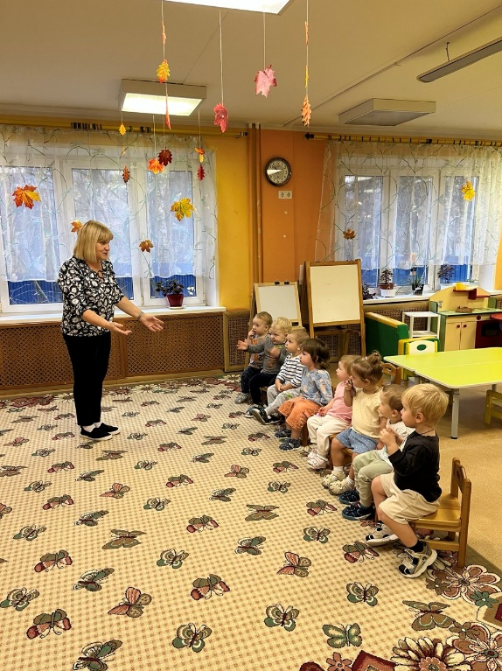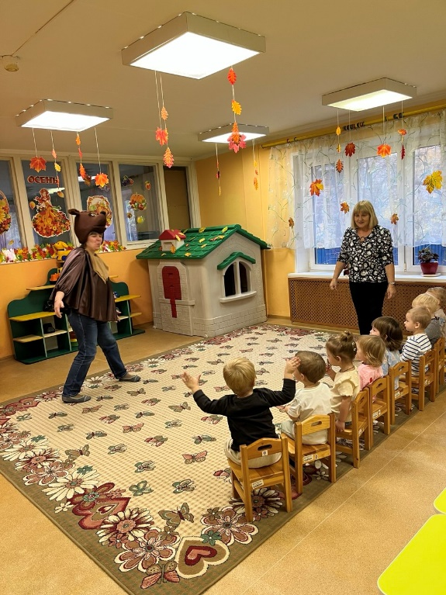
Медвежонок: здравствуйте ребята. Я пришел сегодня к вам, чтобы с вами поиграть. А вы хотите поиграть со мной?
Дети отвечают.
Медвежонок: Я предлагаю вам поиграть в игру «Мишка»
Дети с воспитателем выполняют движения.
Воспитатель читает стихотворение: Мишка.
Топай, мишка, (топаем ногами)
Хлопай, мишка, (хлопаем в ладоши)
Приседай со мной, братишка, (приседаем)
Лапы вверх, вперёд и вниз, (движения руками)
Улыбайся и садись.
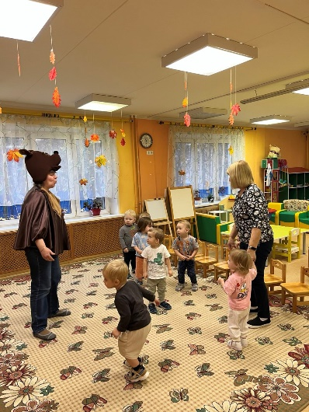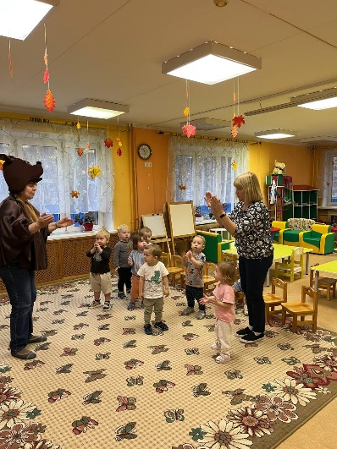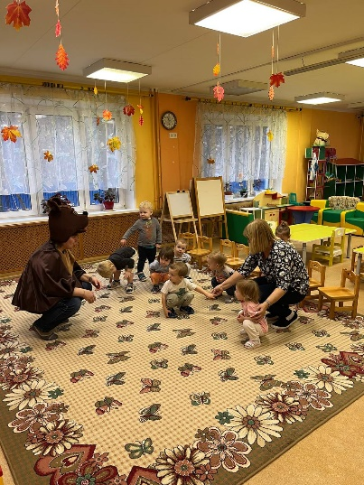
Медвежонок: Ребята, хотите, я познакомлю вас со своими друзьями.
Дети отвечают.
Медвежонок: Тогда я приглашаю вас в гости в сказочный лес.
А поедем мы с вами на паровозике. Подходите ко мне.
Дети встают друг за другом «Паровозиком». Медвежонок читает стихотворение «Поезд» А. Ануфриевой.

Вот поезд наш едет, колеса стучат,
А в поезде нашем ребята сидят.
Чух-чух, чух-чух, бежит паровоз.
Далеко-далеко ребят он повез.
Но вот остановка
Ребята, мы приехали.
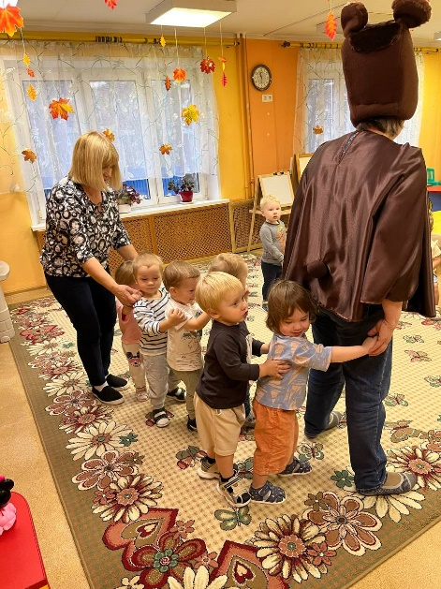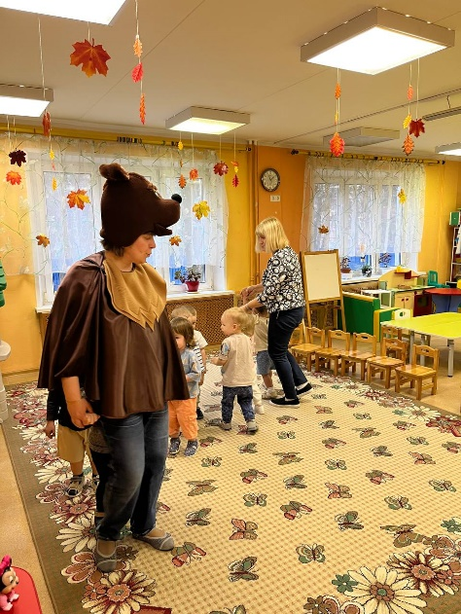
Воспитатель: посмотрите, как красиво в лесу, сколько много красивых листочков. Мы листочек возьмем и плясать с ними пойдем.
Игра «Танец с листочками»:
Дует дует ветер
Дует, задувает
Желтые листочки с дерева срывает (дети качают листочком)
И летят листочки кружат по дорожке (дети бегают с листочком)
Падают листочки прямо к нам под ножки (дети останавливаются приседают)
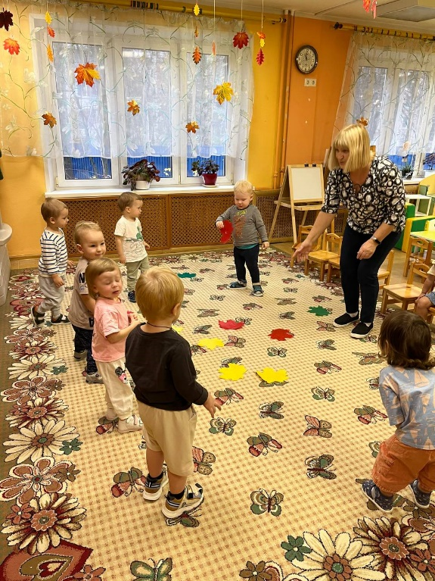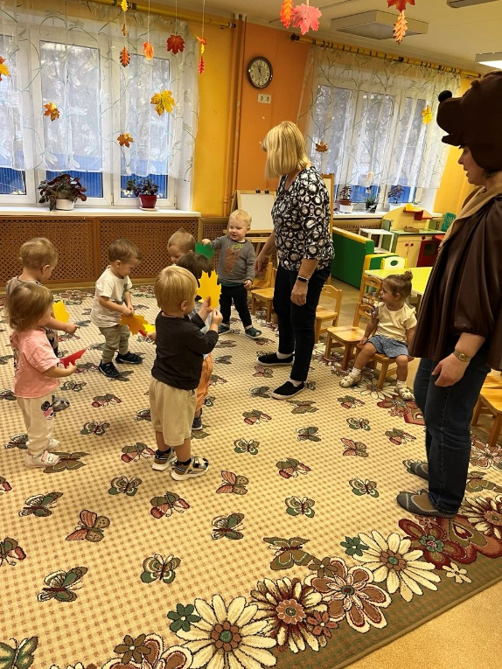
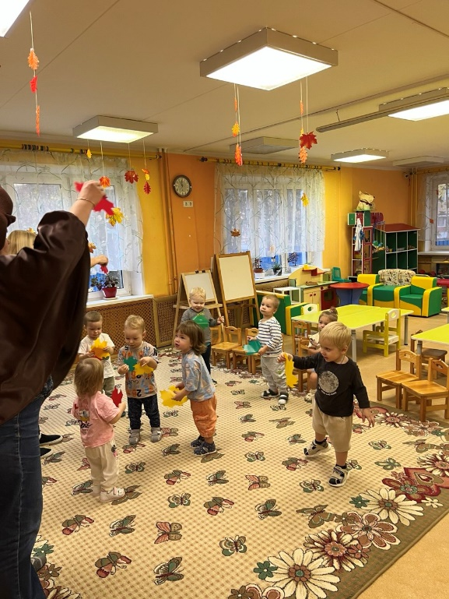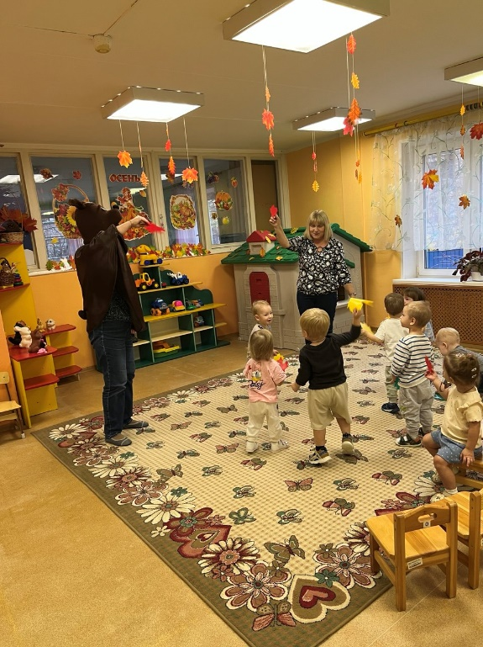
Воспитатель: Молодцы
Медвежонок: Ребята, посмотрите, кто там спрятался под кустом?
Дети отвечают.
Медвежонок: Правильно. Это мой друг зайчик.
Зайчик: Здравствуйте ребята. Я гулял по лесу. Вдруг услышал какой-то странный звук и спрятался под этим кустиком.
Медвежонок: Зайка. Так это же мы с ребятами на поезде приехали.
Воспитатель: Зайка, а у нас ребята очень любят играть. Поиграй и ты с нами.
Игра «Зайки»:

Зайки побежали,
Ушки все подняли,
Вот так, вот так,
Ушки все подняли,
Заиньки устали,
Сели, да поспали,
Зайки, зайки,
Хватит спать,
Выходите все плясать.
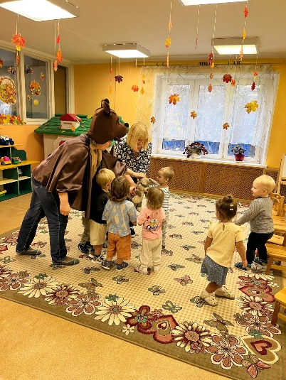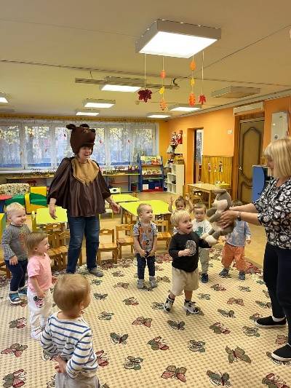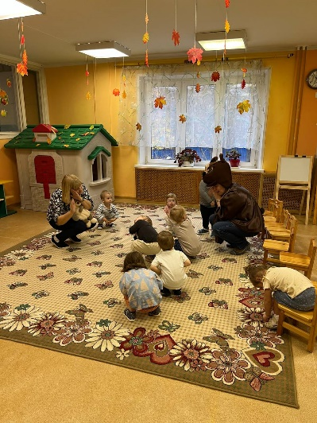
Зайка: Весело ребята с вами играть, но я поскакал к своей маме.
Дети прощаются с зайкой.
Медвежонок: Ребята, а в сказочном лесу живут еще мои друзья лисичка и ежик. Пойдемте я вас с ними познакомлю.

По ровненькой дорожке,
По ровненькой дорожке,
Шагают наши ножки.
Раз-два, раз-два.
По камешкам, по камешкам,
По камешкам, по камешкам.
Раз-два, раз- два
Пришли!

Медвежонок: А вот и они.
Входят ежик и лисичка.
Ежик и лисичка: Здравствуйте ребята. Мы очень любим играть. А вы?
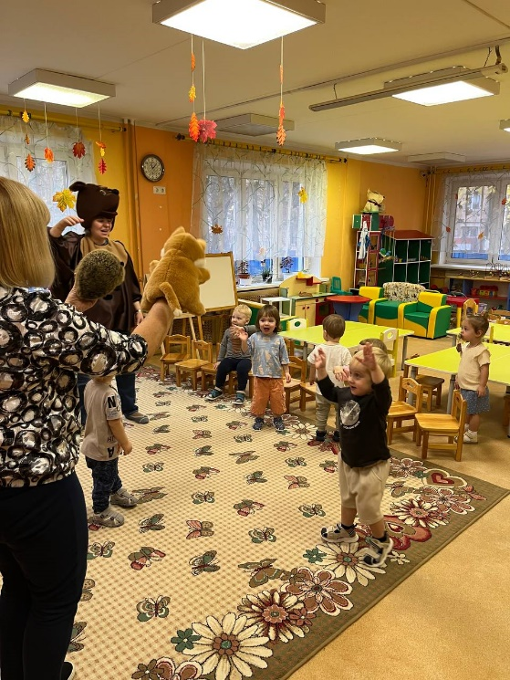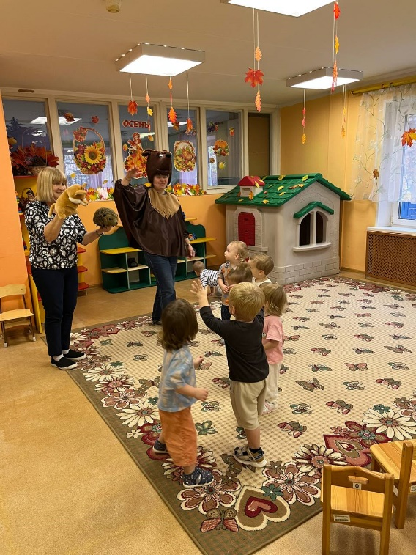
Дети отвечают.
Лисичка: Тогда давайте играть.

Ежик по лесу бежал
Все бежал, все бежал.
И листвою он шуршал
Он шуршал, он шуршал.
Потянулся, потянулся
И в клубок скорей свернулся.
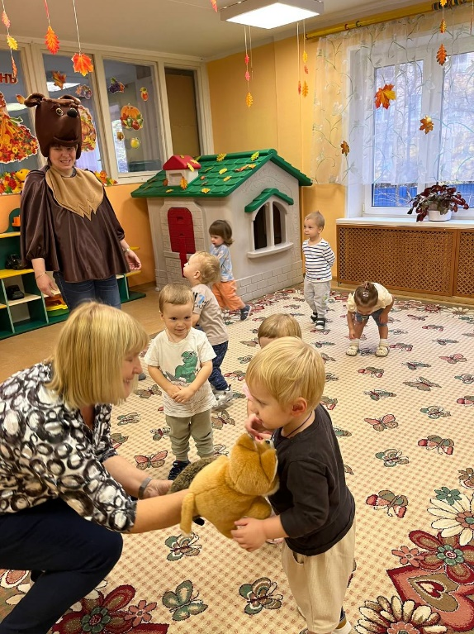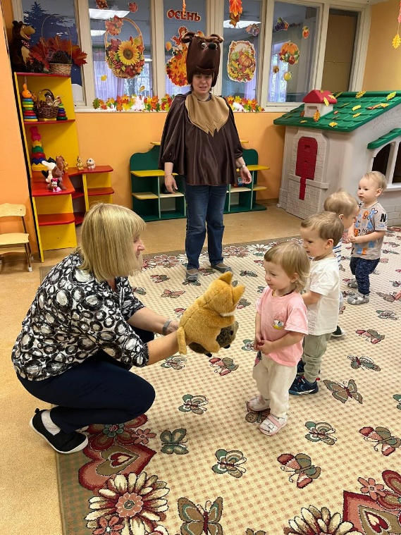
Бежит лисичка и ищет куда спрятались ежики.
Ежик: Весело с вами играть, но нам пора.
Дети прощаются с ежиком и лисичкой.
Медвежонок: Ребята и нам с вами пора возвращаться в группу. Сядем на наш поезд и поедем.
Дети встают друг за другом «Паровозиком». Медвежонок читает стихотворение «Поезд» А. Ануфриевой.
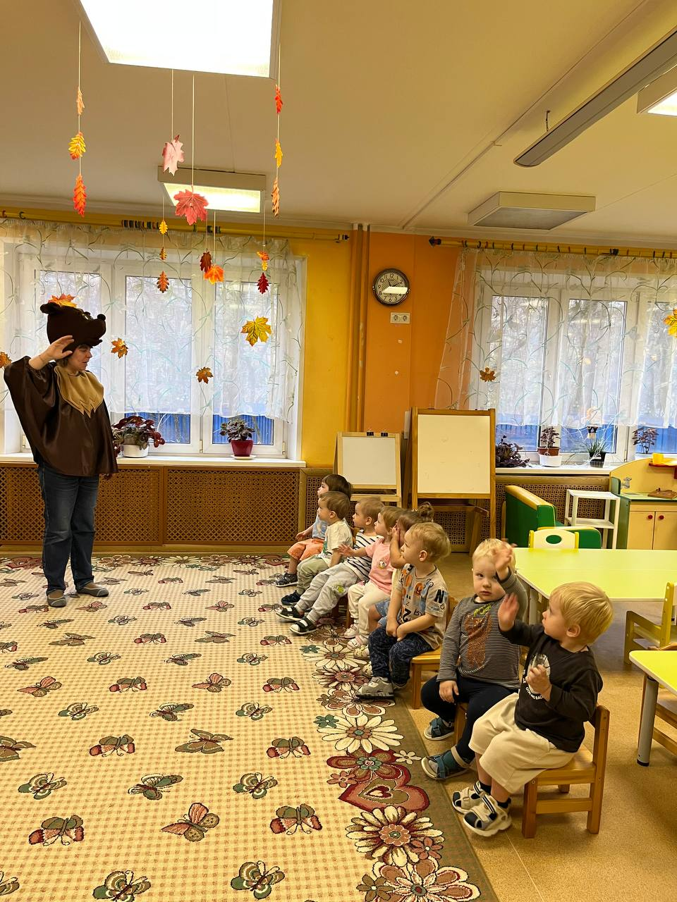
Вот поезд наш едет, колеса стучат,
А в поезде нашем ребята сидят.
Чух-чух, чух-чух, бежит паровоз.
Далеко-далеко ребят он повез
Но вот остановка, наш детский сад.

Медвежонок: ну вот мы и приехали.
Вот и мне пора уходить в лес. Спасибо вам ребята. Мне очень понравилось с вами играть. До свидания.
Дети прощаются с медвежонком. Медвежонок уходит.

